当月防申请欺诈系统当月平均实际风险控制率为{{avg_fengkong}}，{{bank_no}}实际风险预警率为{{yujing}}, 较系统平均风险值差值为{{chazhi}}。系统提示风险占该月进件{{xd_fengxian}}，实际拒绝数量占当月进件{{jujue}}。

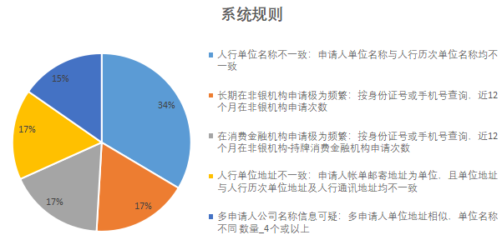

* 由上图可见本行在反欺诈系统中触碰规则情况，{{re}}建议行内着重关注以上业务点，如有需要可对以上规则做深度分析。